Fabio Julio da Luz - RM334672

**Trabalho de visão computacional**

Trabalho de Visão computacional

MBA em Artificial Intelligence & Machine Learning

São Paulo

2020

**Apresentação do trabalho**

Este trabalho tem como objetivo apresentar os classificadores de imagens

Eingenfaces, Fisherfaces e Local Binary Patterns Histograms (LBPH) da biblioteca opencv

Para cada um dos classificadores foi feito um estudo demonstrando a aplicação, o funcionamento, pontos negativos e positivos e uma conclusão da comparação dos algoritmos

O código pode ser encontrado no <https://github.com/binhojulix/trabalho_de_visao_computacional>

**CLASSIFICADOR EIGENFACES**

O espaço de faces criado a partir dos componentes de PCA permitem navegar na formação das faces**.**

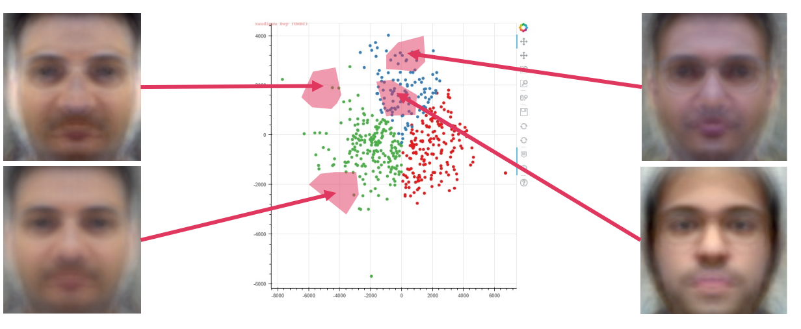

Um impacto negativo neste classificador é que alterações na luminosidade são consideradas componentes de variação entre as faces, por isso prejudica tanto no treinamento quanto na inferência. Para controlar essas interferências, é possível optar por segmentar a imagem e seu fundo completamente. Cabe ressaltar que este classificador foi um dos pioneiros em reconhecimento de faces e tais pontos negativos serviram de incentivo para novos classificadores.

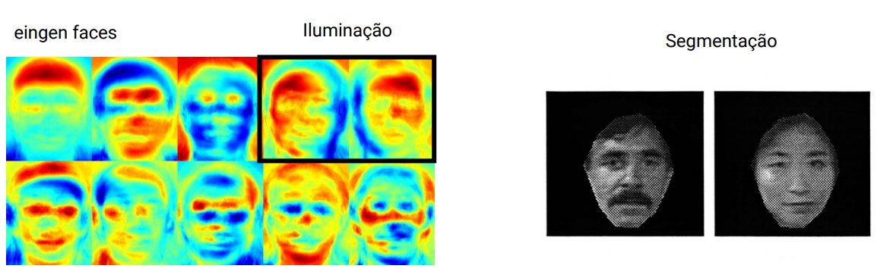

**CLASSIFICADOR FISHERFACES**

Similar ao Eigenfaces, porém ao invés de usar PCA, esse algoritmo utiliza o LDA (Linear Discriminant Analysis) para redução de dimensionalidade. Seu principal objetivo é minimizar variações na própria classe e maximizar entre as classes. É um bom discriminador de múltiplas faces e resolve alguns dos problemas de reconhecimento do Eigenfaces como variações de luminosidade.

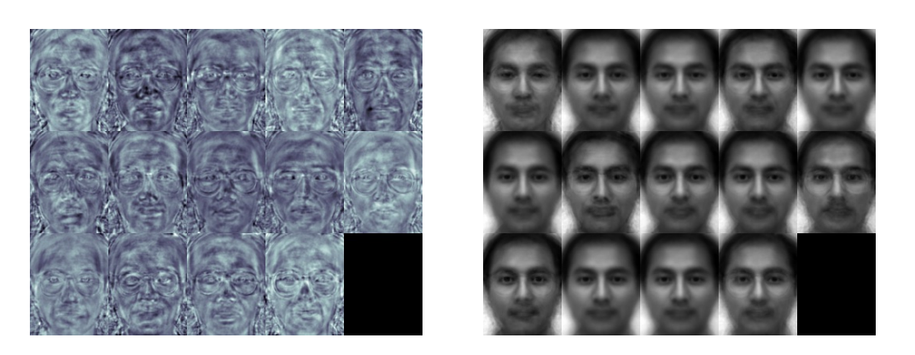

Comparação entre Eigenfaces e Fisherfaces.

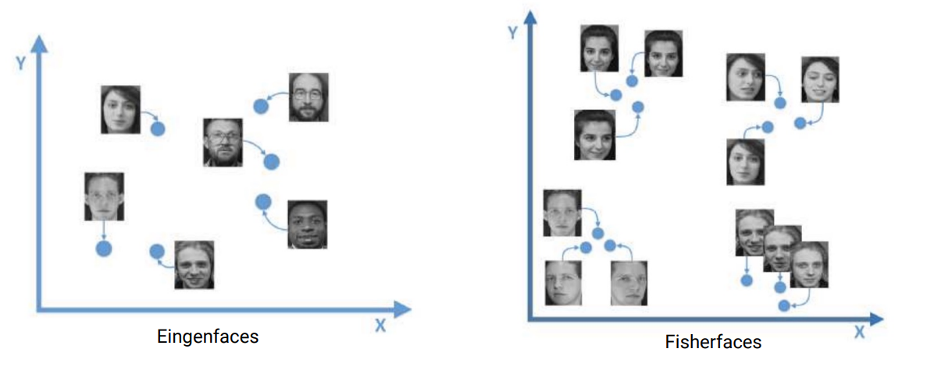

**CLASSIFICADOR LBPH Local Binary Pattern Histogram (LBPH)**

utiliza parâmetros locais preservando relações espaciais. Este algoritmo divide a imagem de um rosto em diversas janelas que posteriormente serão transformada em histogramas. É o mais robusto dentre os apresentados. Variações de luminosidade ou brilho serão automaticamente normalizadas pelo Local Binary Pattern (LBP). Além disso, o LBP deixa mais claro a presença de bordas.

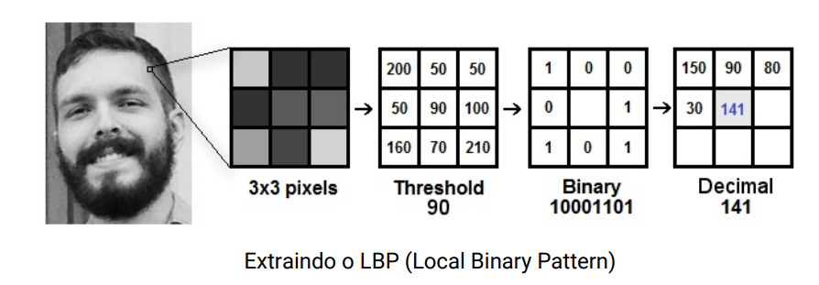

Agora que já temos os LBP, formaremos o histograma com estes pontos, dividindo em janelas específicas ao longo de uma imagem de face. A formação deste histograma invariante a ruídos, como luminosidade, contribui para uma melhor performance em ambientes um pouco mais diverso.

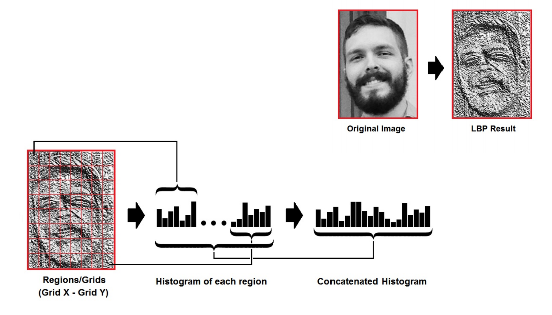

**Pontos positivos e negativos**

|  |  |  |
| --- | --- | --- |
| **Classificador** | **pontos** | **Descrição** |
| **Eigenfaces** | positivos | É um dos métodos mais antigos e conhecidos da área de reconhecimento facial, Insensitivo à pouca variação de iluminação |
| negativos | Um impacto negativo neste classificador é que alterações na luminosidade são consideradas componentes de variação entre as faces, por isso prejudica tanto no treinamento quanto na inferência. Para controlar essas interferências, é possível optar por segmentar a imagem e seu fundo completamente |
| **Fisherfaces** | positivos | Insensitivo a certa variação de iluminação e expressões faciais. segundo os autores teve melhores resultados dos que o eigenfaces |
| negativos | A variação de pose e oclusão parcial podem prejudicar significativamente os resultados |
| **LBPH** | positivos | Robusto em relação a transformações monotônicas em escala de cinza. Permite identificar bordas |
| netativos | A variação de pose e oclusão parcial podem prejudicar significativamente os resultados |

**Conclusão**

O reconhecimento facial é um problema desafiador no campo do processamento de imagens e visão computacional. Por causa de muitos

Aplicação em diferentes campos, o reconhecimento facial tem recebido grande atenção. Neste artigo, diferentes reconhecimentos de rosto

algoritmos são mencionados com suas vantagens e desvantagens. Você pode usar qualquer um deles conforme sua necessidade e aplicação.

1. **Bibliografia**
2. <https://docs.opencv.org/>
3. <https://cursos.alura.com.br/course/analise-classificacao-faces-visao-computacional-opencv>
4. <https://towardsdatascience.com/face-recognition-how-lbph-works-90ec258c3d6b>

# <https://medium.com/@agustindev/face-recognition-with-opencv-280ec1213ffd>

1. [https://towardsdatascience.com/eigenfaces-recovering-humans-from-ghosts](https://towardsdatascience.com/eigenfaces-recovering-humans-from-ghosts-17606c328184)
2. <https://www.teses.usp.br/teses/disponiveis/100/100131/tde-07012018-222531/publico/Corrigida_Kelvin_Salton.pdf>